Contract testing con Pact

Qué se hizo
Se escribió un contrato entre el frontend de TaskFlow (TaskFlowWeb, consumer) y la API (TaskFlowAPI, provider) para el endpoint GET /api/projects. El test del consumer declara qué pide el frontend y qué espera recibir, y a partir de ese test Pact genera el contrato. Después, el Verifier repite el contrato contra la API real, levantada en el puerto 3001 con una base de test y el seed cargado.
El contrato pide una lista de proyectos en la que cada uno tiene id, name y archived, que son los campos que usa la pantalla de proyectos. Se validan por tipo con like(...), no por valor exacto.

1. Consumer: generar el contrato
Desde client/ se corre npm run test:contract:consumer. Pact levanta una API falsa, el código real del frontend (getProjects()) la llama y, cuando el test pasa, Pact escribe el contrato en pacts/.
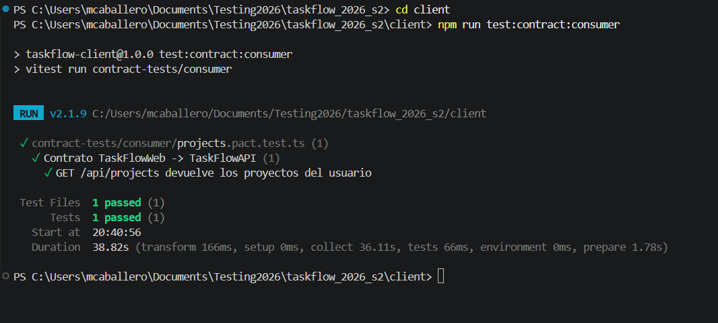

2. Romper el contrato
En server/src/modules/projects/projects.controller.ts, la función serialize arma cada proyecto que devuelve GET /api/projects. Se renombró el campo name por title, se reinició la API y se volvió a correr la verificación del provider con npm run test:contract:provider.
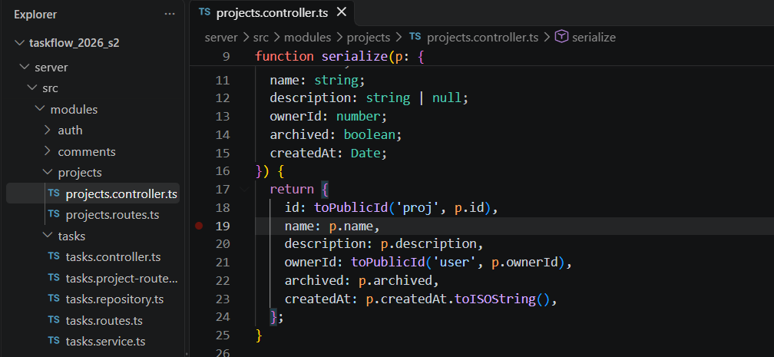
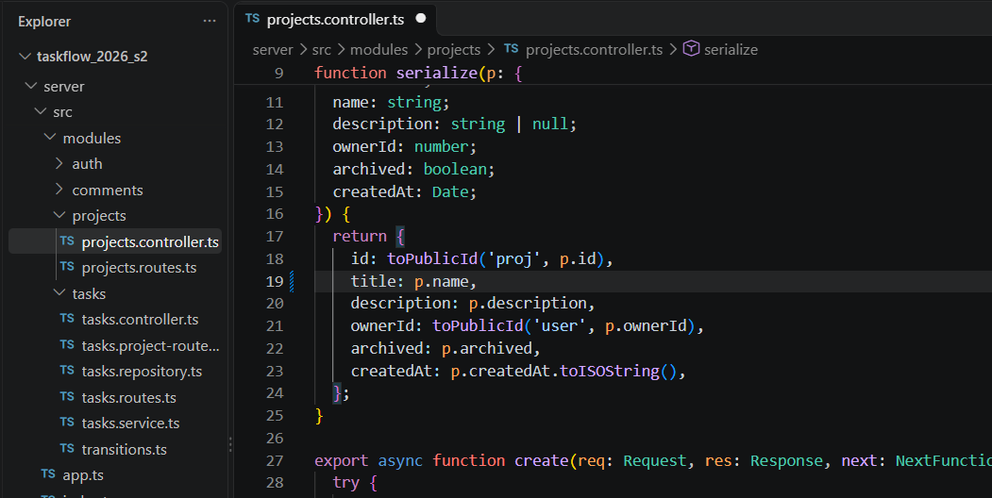
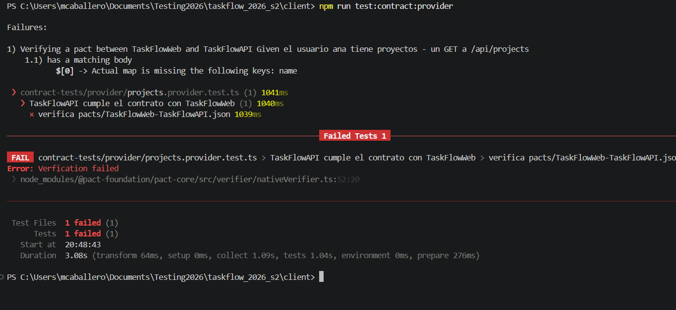
Pact detecta que la API dejó de enviar un campo que el frontend necesita. El status (200) y los headers siguen cumpliendo; lo que falla es el cuerpo de la respuesta. El cambio se frena antes de llegar a producción.

3. Revertir
Se volvió a name: p.name, se reinició la API y la verificación vuelve a pasar.
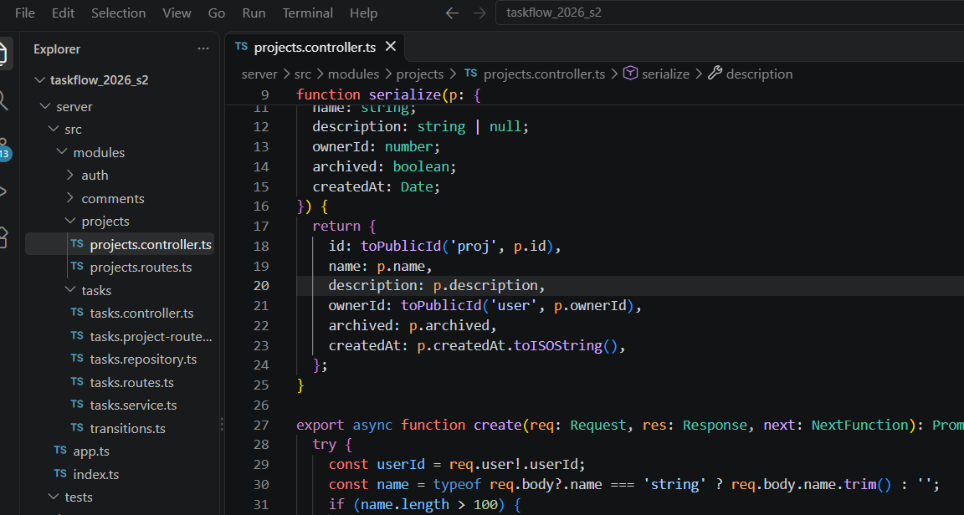

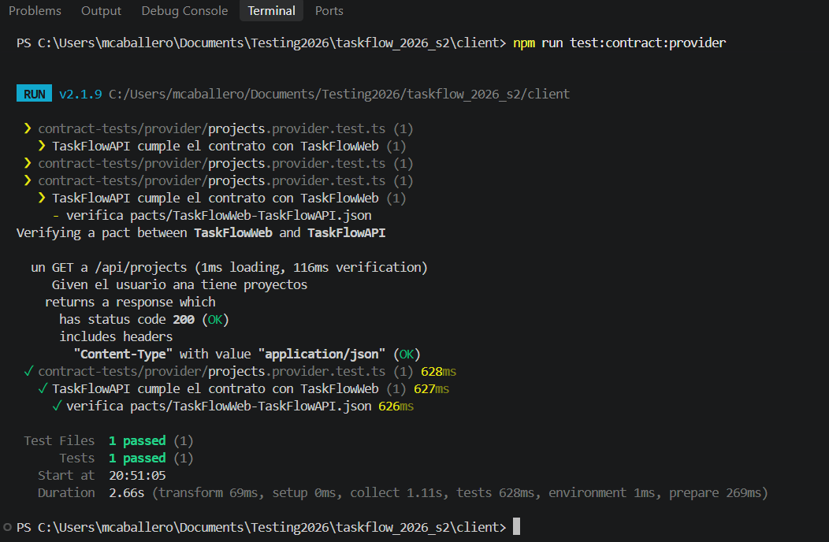

Discusión:
¿Falló algún test que ya teníamos? Sí: 3 tests de la API que revisan name en las respuestas de POST y PATCH /api/projects, porque usan la misma función serialize. Ninguno revisaba GET /api/projects como lo usa el frontend, que no tiene tests propios, y tsc tampoco lo detecta porque los tipos del cliente siguen diciendo name. Aparte, 4 tests de la API ya fallaban antes del cambio por errores de validación que el proyecto ya tenía.
¿Quién se enteraba sin Pact, y cuándo? Si el cambio hubiera estado solo en el listado, nadie lo notaba hasta abrir la pantalla de proyectos en QA o en producción y ver las tarjetas sin nombre. Con Pact falla en el CI, antes del deploy.
¿Qué quedó en el contrato? Solo id, name y archived, los campos que el frontend realmente lee. description quedó afuera porque puede venir null y la pantalla ya muestra “Sin descripción” en ese caso.

